Como crear un archivo XMLSCHEMA

- Una vez abierto el programa Eclipse, se da clik en new y selecciona un nuevo package, luego se da click derecho encima del package creado y se selecciona new - other.
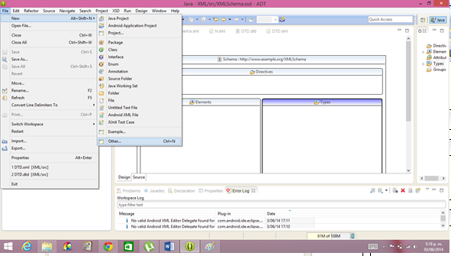
- Una vez se abre la ventana seleccionamos XML y luego el archivo XML SCHEMA FILE.
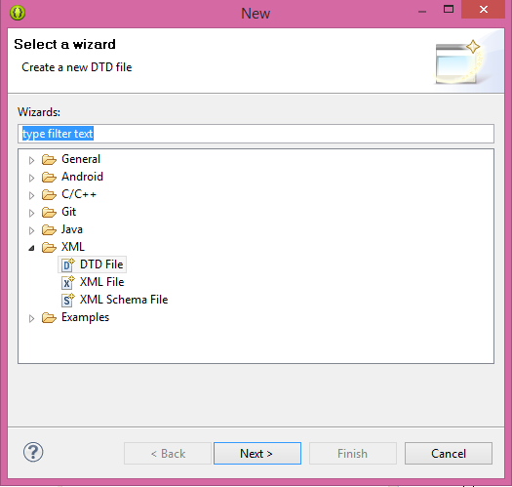

- Una vez creado package y el archivo XMLSCHEMA, en cuadro de TYPES creamos add complex Type de cursos, materias, docentes, estudiantes.

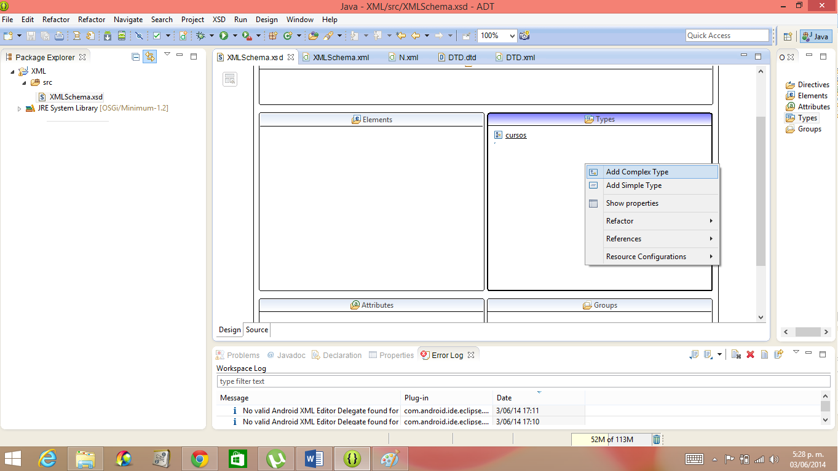
- Cuando ya hemos generado los types, damos doble clik en cada uno de ellos y una vez nos abre, le damos clik derecho encima del cuadro y agregamos todos los elementos (addElement ) , en este definimos nombre y tipo para cada uno.
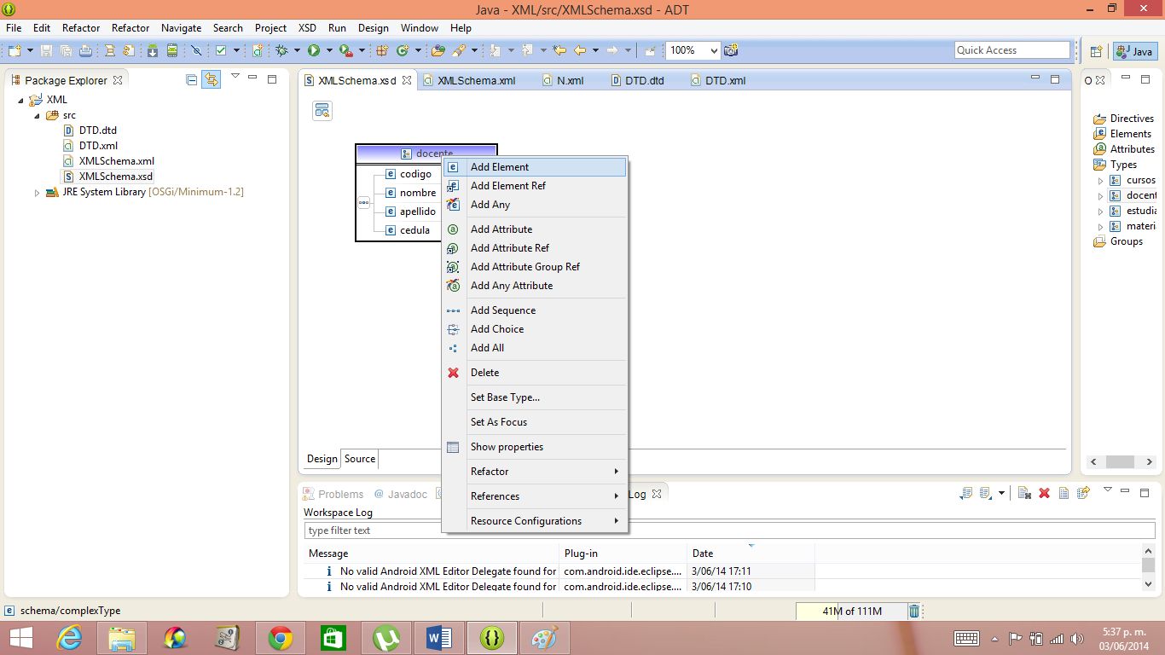
- Una vez hemos generado todos los tipos cada uno con sus respectivos elementos, agregamos un addElement y el type de este será el mismo curso.
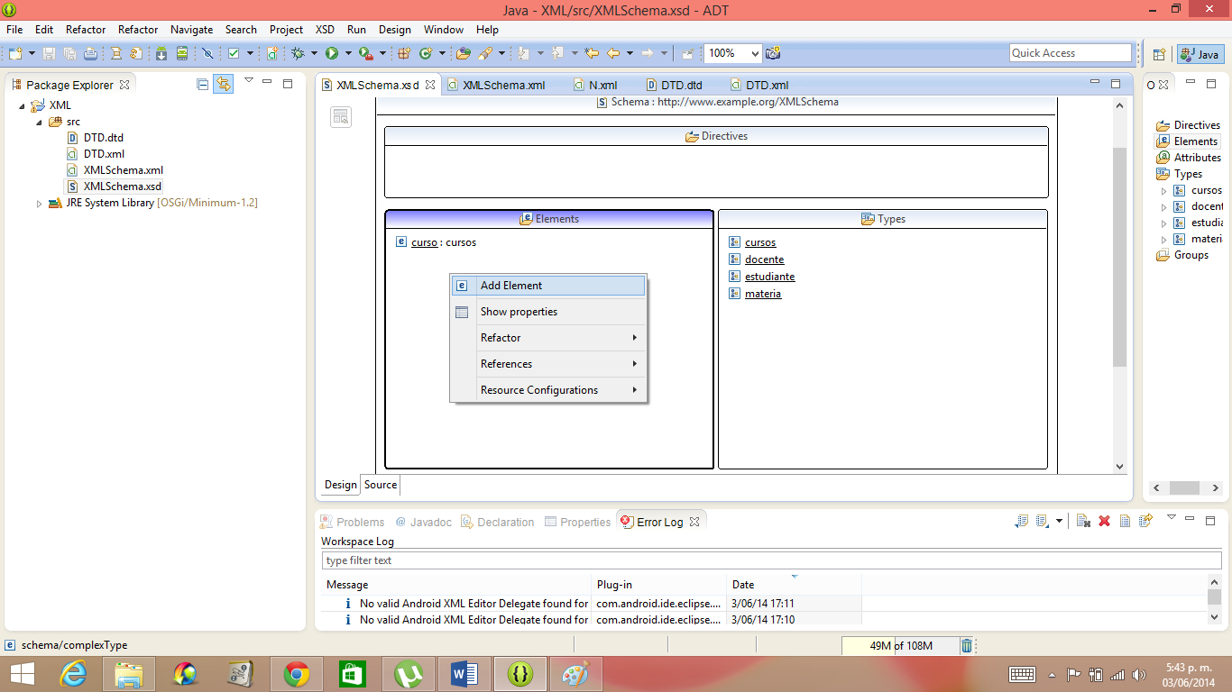

- De igual forma damos clik derecho y agregamos un setType New el cual va hacer el semestre, y los otros elementos se agregan de Browse.. ya que estos son de relaciones.
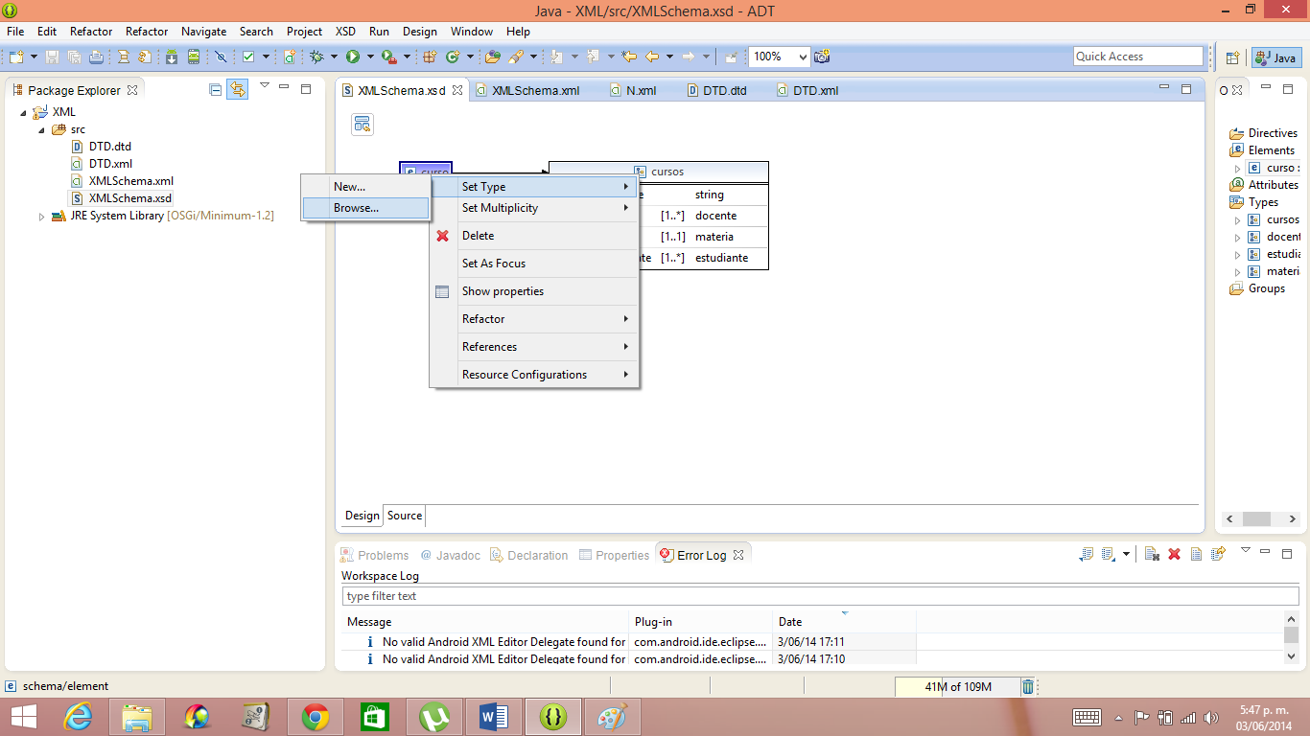
- Una vez agregamos los elementos de tipo docente, materia y estudiante, asignamos las relaciones.
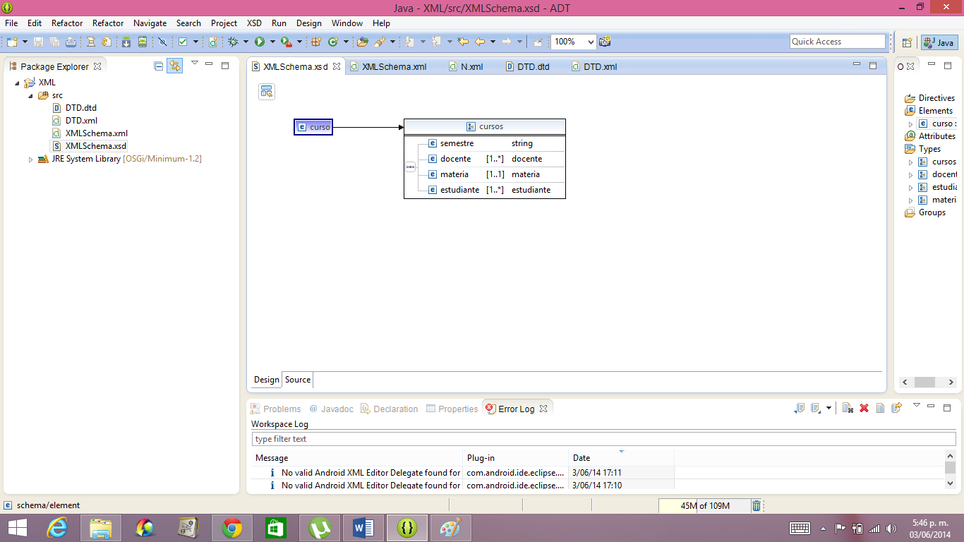
- Luego nos vamos a cursos en la ventana de Types el cual a generado la relacion entre curso y docente (un docente muchos cursos), materia (una materia, un curso), estudiante (un curso muchos estudiantes).
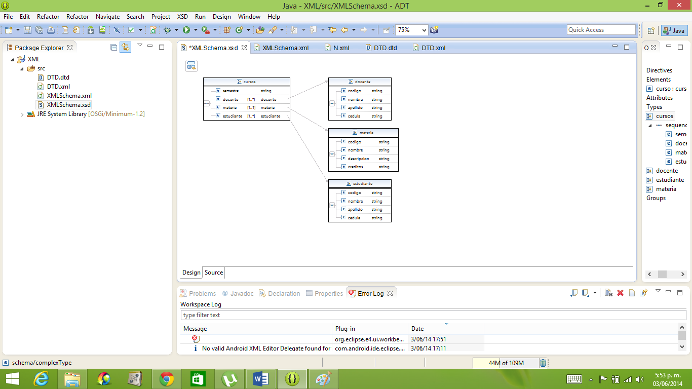
- Una vez creado el modelo , vamos a generar el archivo XML, damos clik derecho en el archivo xmlschema, la opcion generate – xml File.
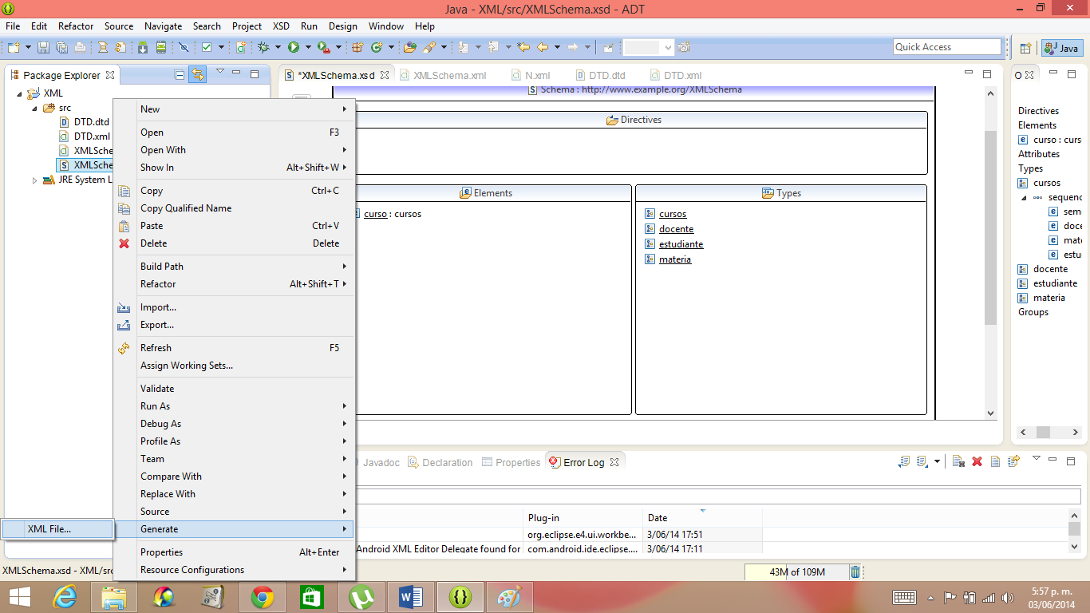
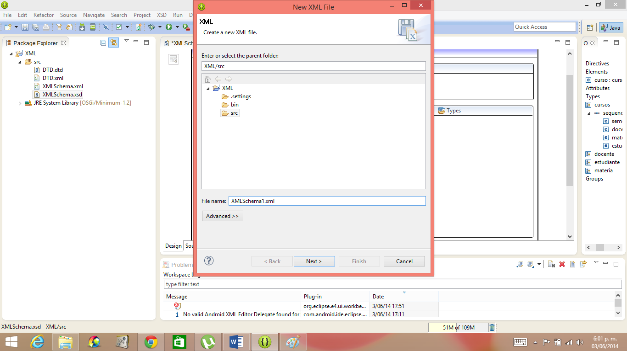
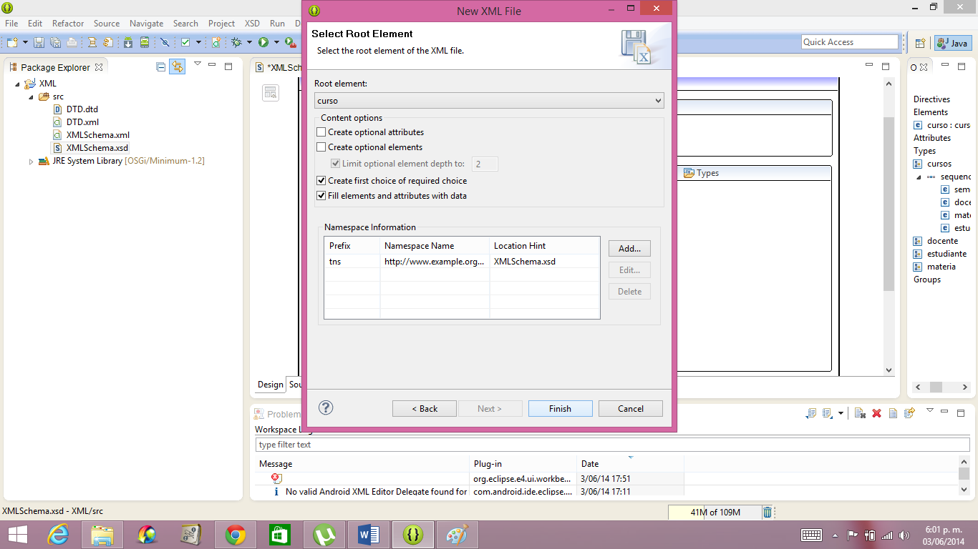
- Al hacer clik en el boton Finish, se genera el archivo XML en nuestro package
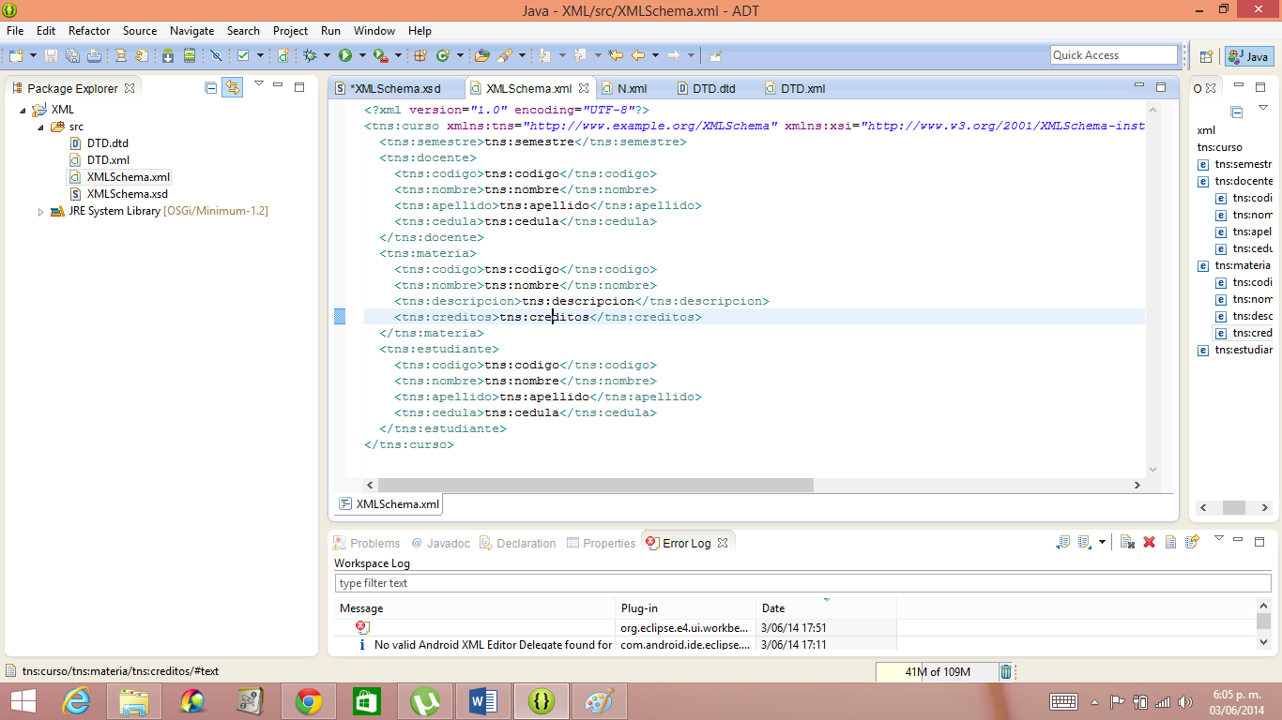
- Para validar que el archivo XML se halla generado bien damos clik derecho VALITE.

